Crème de potimarron, ravioles de canard sous un air de cappuccino
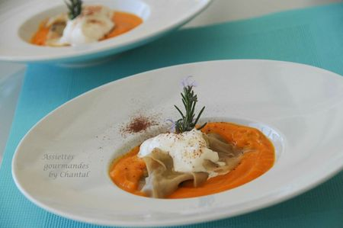
Ingrédients (pour 4/5 personnes):
Crème de potimarron: ½ potimarron ( 400 à 500 g), 40 cl de bouillon de volaille, 30 g de beurre, 1 cuil. à s. de crème épaisse, 1 petit oignon doux.
Ravioles de canard: 16 feuilles de ravioles chinoises, 150 g de gésiers confits, 80 g de magret de canard séché, 100 g de foie gras cru, 1 oeuf, 1 cuil. à s. de persil haché (ou ciboulette), 1 cuil. à s. de noisettes concassées.
10 cl de crème fraîche liquide entière, cacao non sucré, huile de noisette, sel et poivre
Préparation:
Crème de potimarron:
Couper le potimarron en morceaux après avoir retiré les graines. Faire suer au beurre avec l'oignon puis mouiller avec le bouillon de volaille. Laisser cuire jusqu'à ce que les morceaux soient très tendres, mixer, assaisonner et ajouter la crème avant de mixer une nouvelle fois. Réserver au chaud.
Ravioles: Détailler les gésiers en petits dés (les faire éventuellement revenir à la poêle afin de faire fondre et d'éliminer le gras). Couper le foie gras et le magret séché en petits morceaux.
Mélanger avec le persil haché, les noisettes et l'oeuf, goûter et rectifier éventuellement l'assaisonnement.
Etaler les ravioles sur le plan de travail et déposer une petite cuillerée de farce sur chaque raviole. Coller les extrémités en mouillant tout simplement les bords en formant un petit balluchon et en faisant adhérer.
Pocher les ravioles dans de l'eau bouillante salée pendant environ 2 minutes. Egoutter.
Fouetter la crème liquide très froide.
Verser la crème de potimarron au fond des assiettes, déposer des ravioles égouttées et terminer avec une cuillerée de crème montée.
Saupoudrer très légèrement de cacao à l'aide d'une passette et verser un filet d'huile de noisette.
Assiettes Gourmandes
http://assiettesduchef.canalblog.com
assiettes.gourmandes@yahoo.fr

